Мастер класс на тему: «Новогодние игрушки- пингвины»
Цель: научить детей дошкольного возраста делать новогоднюю игрушку –пингвин своими руками
Задачи:
1. Развивать творческие способности и фантазию детей
2. Формировать потребность в приобретении новых знаний и умений
3. Создать благоприятную атмосферу
Оборудование:
- старые лампочки
- акриловая краска или гуашь
- кисточки( или кусочек губки)
- веревка
- пластилин
Ход занятия:
-Здравствуйте, ребята! Меня зовут Алена Игоревна. Сегодня я проведу вам мастер класс по созданию новогодней игрушки - пингвин.
-Наша игрушка будет из старой лампочки. Я буду делать вместе с вами и все вам покажу, если же у вас возникнут вопросы по ходу, можете спрашивать.
-Итак, мы берем нашу лампочку, и кусочек губки. Губку макаем в белую краску и закрашиваем точечными движениями лампочку
-Посмотрите пожалуйста, что у нас получается
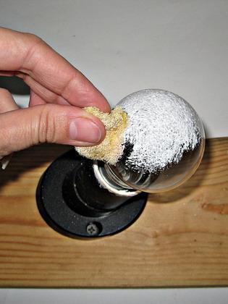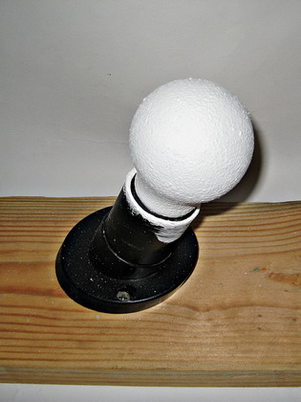
-Затем спереди на белом фоне черным цветом нарисуйте крылья пингвину
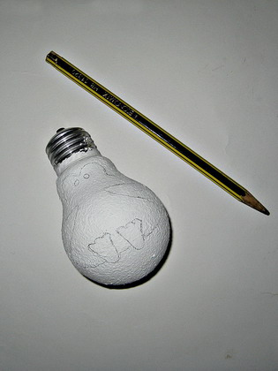
-возьмите снова губку, макните ее в черную краску и закрасьте лампочку с другой стороны
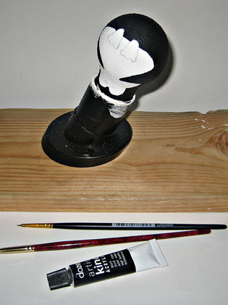
Теперь нам надо сделать нашему пингвину клюв, глаза и лапки.
Я предлагаю вам воспользоваться пластилином (тут каждый на свое усмотрение, можно и краской нарисовать)
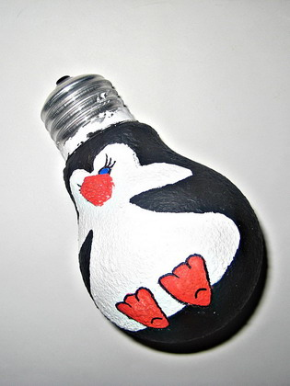
К верхушке лампочки прикрепите веревку и повесьте поделку на елку.
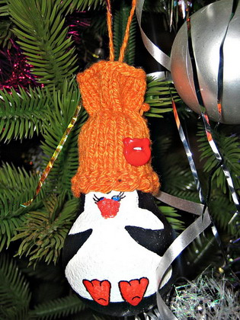
Ребята вы все молодцы у вас у всех получились очень красивые пингвины!
Скажите, пожалуйста, что вам понравилось больше всего? Что на ваш взгляд было легче всего сделать, а что сложнее?
Давайте теперь украсим елку нашими пингвинами!
Ну вот наша елка стала еще красивее. Спасибо всем за работу, мне было приятно с вами поработать!

